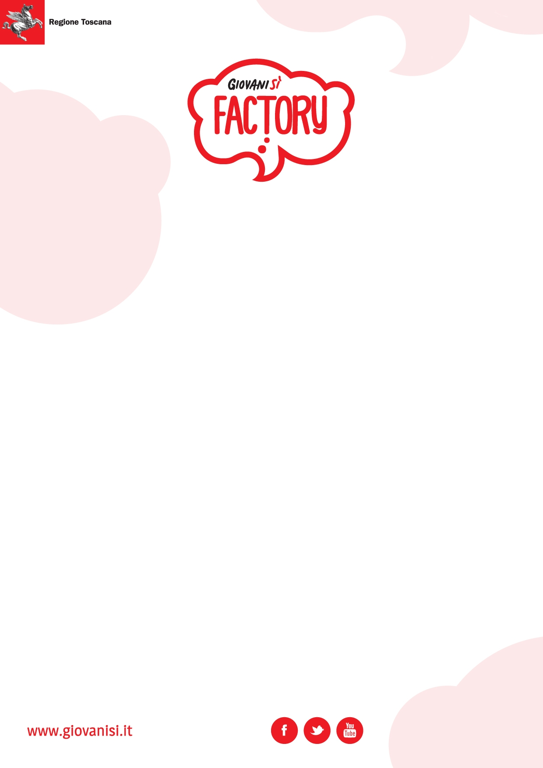
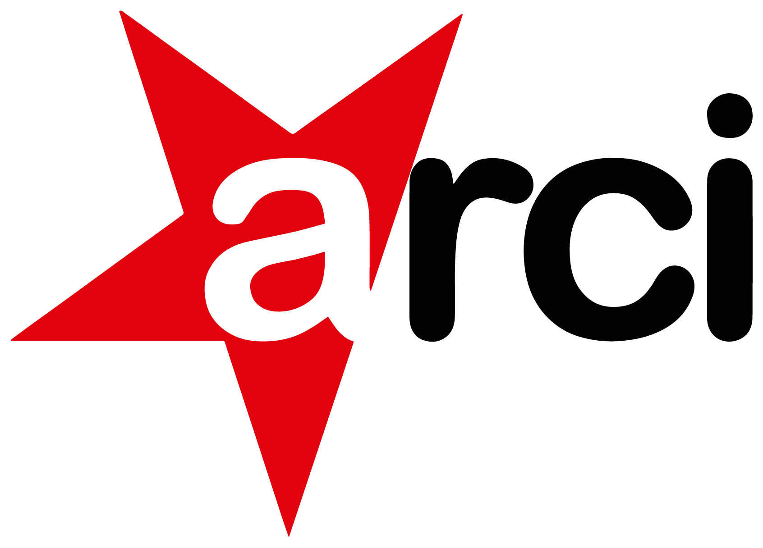

GIOVANISI’ FACTORY PISTOIA

presenta la prima serata del contest musicale per band emergenti

“FOLLOW THE BEAT”

martedì 26 maggio, ore 21
presso il Cirocolo ARCI di Montale
via Martiri della Libertà, Montale

Durante la serata si esibiranno le band emergenti che si sono iscritte alla prima serata del contest. L'iscrizione a questa prima tappa è aperta fino alle ore 15.00 di lunedì 25 maggio. Per informazioni sulla modalità d'iscrizione consulta il bando scaricabile dal sito www.spaziogiovanialkale.com
I contest comprenderanno 4 tappe itineranti nella provincia di Pistoia che permetteranno al primo classificato di registrare gratuitamente una canzone in uno studio di registrazione.
Durante le serate del contest verranno affrontate le problematiche, le criticità e le eventuali proposte dei giovani partecipanti in ambito musicale.

Modalità di partecipazione: ingresso libero e gratuito
Vi aspettiamo numerosi

Giovanisì Factory Pistoia
Referente: Bruno Naselli
Mail: factory.pistoia@giovanisi.it
Indirizzo: c/o Spazio Giovani “Al Kalé”, via Fiume 51 – 51039 Quarrata (PT)
Apertura del corner: dal lunedì al venerdì, ore 15-18
Le Giovanisì Factory sono contenitori di eventi e attività sul territorio che promuovono in modo originale, ricreativo e innovativo il progetto Giovanisì della Regione Toscana. Le Giovanisì Factory sono anche dei corner in cui un operatore fornisce informazioni di orientamento sul progetto regionale. www.giovanisi.it/giovanisi-factory
Giovanisìè il progetto della Regione Toscana per l’autonomia dei giovani partito a giugno 2011. E’ strutturato in 6 macroaree: Tirocini, Casa, Servizio civile, Fare impresa, Lavoro e Studio e Formazione. I destinatari diretti e indiretti sono i giovani dai 18 ai 40 anni. Da maggio 2014 le opportunità del progetto Giovanisì sono state affiancate dalla Garanzia Giovani. www.giovanisi.it

